**[金融政策及信息化体系高级研修班笔记之三：商业银行IT架构解读](http://wiki.primeton.com/pages/viewpage.action?pageId=18546780)**

*<内部资料，请勿外传>*

授课人：中国农业银行 叶又升

授课人介绍：中国农业银行科技与产品管理局总工程师。1987～1996年，就职于农业银行湖北省分行科技处，历任工程师、副处长。 1997～2005年，就职于农业银行软件开发中心，历任副处长、处长、副总经理。2005年至今，就职于中国农业银行科技局任副总经理、总工程师（总经 理级）。曾负责主持农业银行多项系统建设工作，多年成果中，有三项获人民银行科技成果一等奖，其他等级奖项颇多未记其数，是享受国务院颁发特殊政府津贴专 家，国务院授予的“全国劳动模范”。

一、参考体系

1. 背景
   1. 货币数字化、数据处理信息化决定了银行业具有充分信息化先天条件。
   2. 一家大型商业银行信息系统需服务数十万知识工作者、数十万柜台操作人员，连接几万家分支机构、几千家合作伙伴、几百万终端设备、管理几亿资金账户、运行数千个应用、日处理几亿笔交易。
2. 结论  
   支撑上述要求的信息系统，显然不能简单堆砌，也不能各行其是。这就是IT架构管理的需求。
3. 参考体系
   1. TOGAF，以该体系之概念和方法描述和管理IT架构。即企业架构由业务架构和IT架构组成，其中应用架构、数据架构、技术架构构成IT架构。
   2. ITIL，服务管理
   3. CMMI、PM，开发管理
4. 企业架构

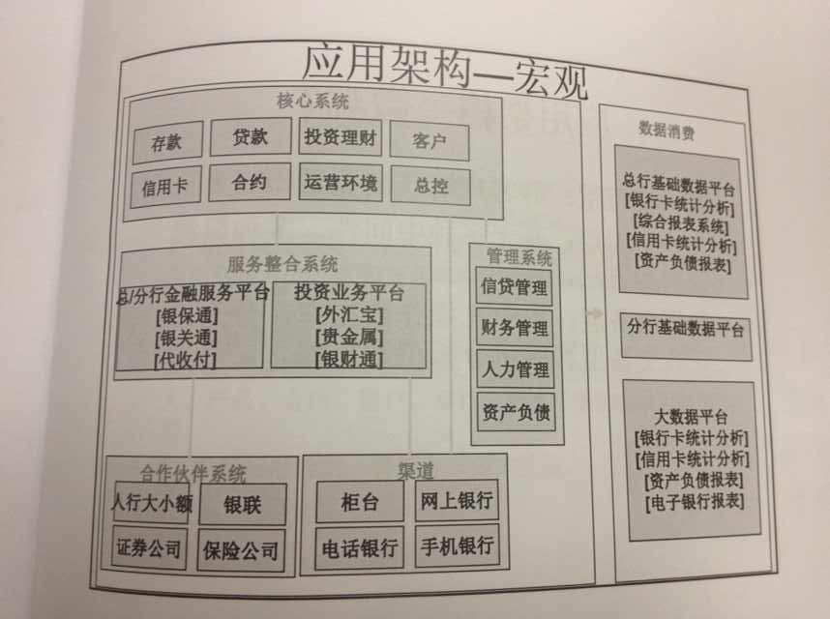

二、业务架构  
要素：市场、客户、产品、组织、管理、流程。

1. 市场：主要服务商业银行，保险、证券、租赁等一般为独立法人，其IT管理架构探索中。
2. 客户：个人、企业、机构、同业
3. 产品：存、贷、汇、理财（负债、资产、支付、中间）
4. 组织：客户与产品、运营、资负与财务、风险控制、支持保障，多级分支机构。
5. 活动：计划、创新、营销、运营、风控。
6. 流程：多级流程体系

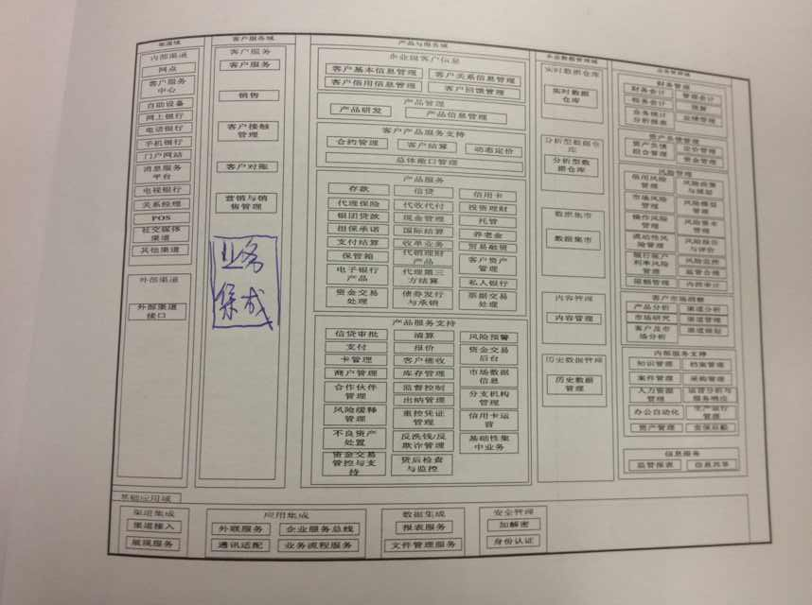

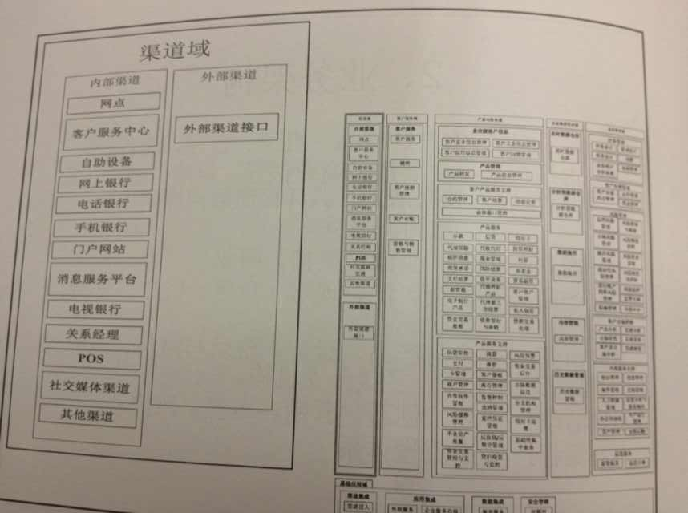

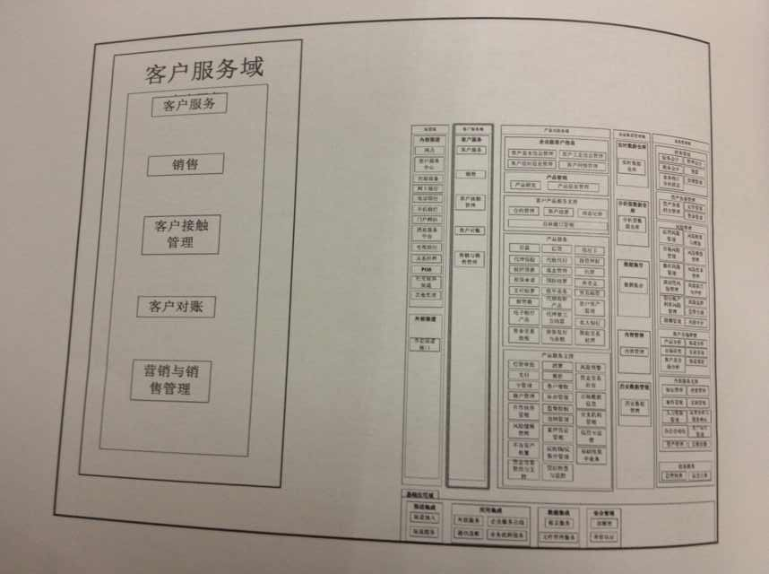

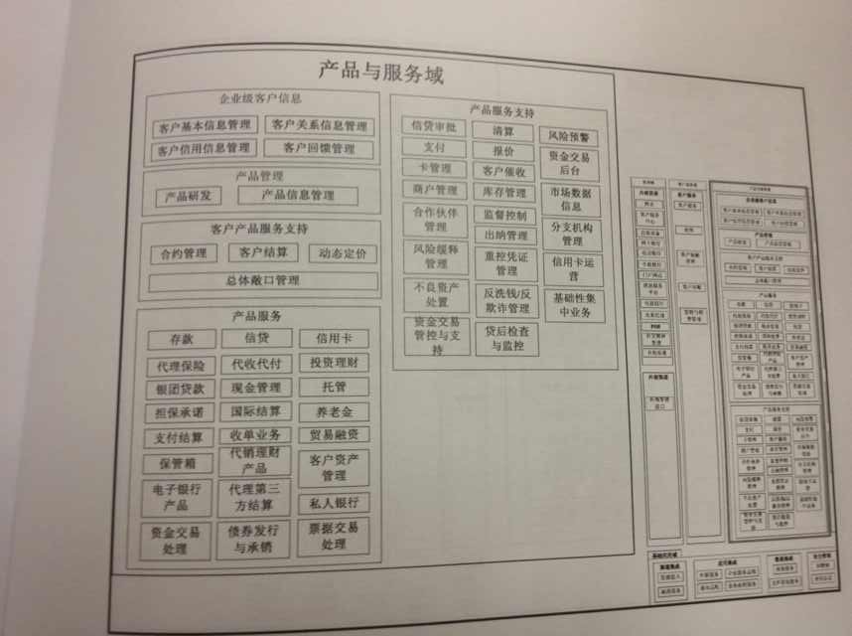

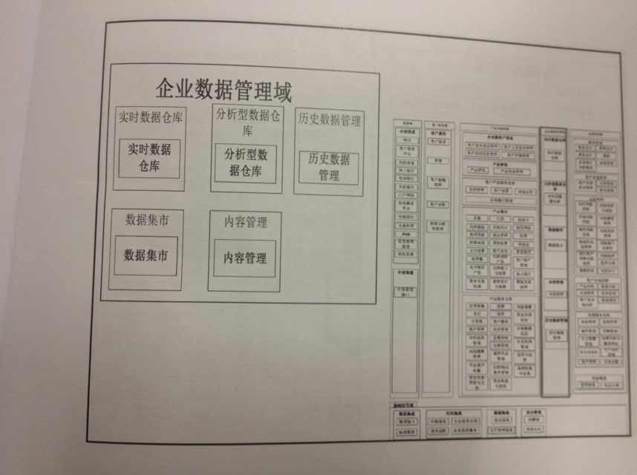

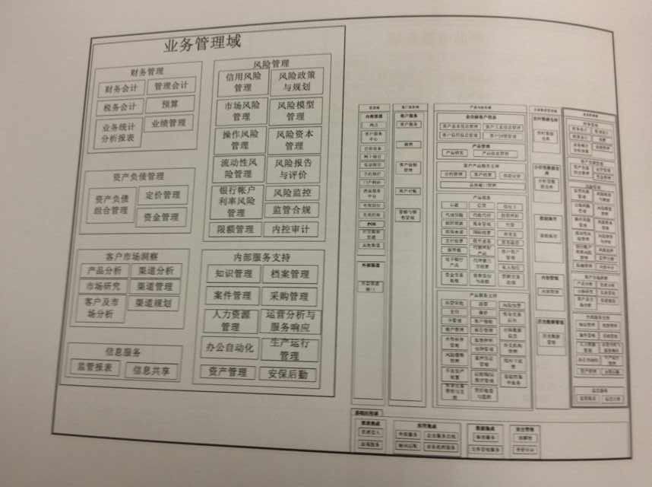

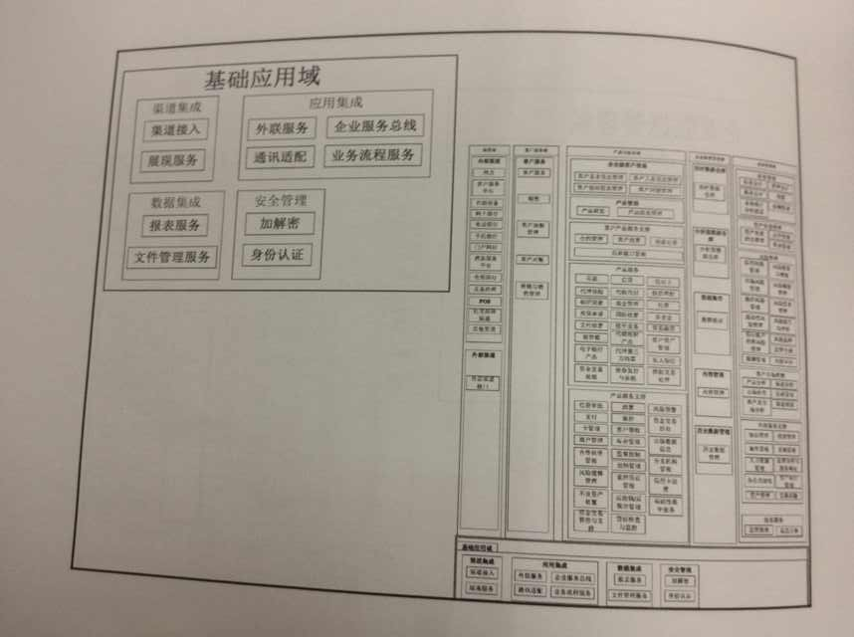

三、应用架构

1. 宏观：企业全部应用系统组成与结构



1. 中观：单个应用系统组成与结构
   1. 用户交互层或各种访问接口
   2. 应用逻辑层
   3. 数据服务层
2. 微观：应用系统内部模块之程序结构
   1. 用户交互层：胖客户端、浏览器
   2. 用户逻辑层：基于多种中间件，多种编程语言和方法
   3. 数据服务层：以SQL操作数据库，分为：联机交易型和联机分析型数据库。
3. 部署：应用系统部署场地

四、数据架构

1. 逻辑模型
   1. 基本数据概念：类似于会计核算体系之会计科目分类账、分户账、交易明细三个基本概念和实体。
   2. 信息化过程是一个对分类账实施数据统计和分析延伸至明细账（分户账和交易明细）过程处理和事务处理的发展过程。
   3. 会计科目衍生出产品，分户账衍生出参与人、合约、帐户，交易明细衍生出事件、渠道等概念，发展成为参与人、产品、合约、帐户、事件、渠道等概念组成的数据模型。（笔者按：产品工厂的本质，就是管理合约的条件参数）
   4. 数据标准的统一仍然存在很大挑战。
2. 物理架构
   1. 应用系统数据结构：核心银行系统等联机交易系统在业务处理过程中生成联机交易型数据，经抽取、转换后，另存为联机分析型数据（数据仓库、数据集市等）。
   2. 数据在多级数据中心分布  
      一般而言，联机交易型数据已集中至全行数据中心（即前十年轰轰烈烈的数据集中工程），分行尚存部分非帐户类联机交易数据，以及业务管理系统所需分析型数据（反传），分行以下不存储数据。

五、技术架构

1. 数据中心
   1. 总行级：主中心、同城灾备、异地灾备  
      全行核心业务系统、各类管理系统、数据分析系统等。
   2. 省级分行：每个省级分行一个主中心，部分省行有同城灾备中心。  
      本省服务整合型应用、本省分析型应用。
   3. 城市分行：每个城市一个，是一个网络汇聚中心。随着省内自费下降，城市分行可撤销该中心。
2. 系统硬件
   1. 计算资源  
      三大平台：IBM MainFrame/ZOS（笔者按：四大行每家花在这上面的钱不少于30000000000），小型机/AIX等UNIX，PC服务器/Linux或Windows。
   2. 存储资源：SAN，NAS，本地硬盘。
      1. SAN：主要存储设备，但分析类应用开始迁移。
      2. NAS：档案类历史数据
      3. 本地硬盘：Hadoop、MPP架构数据库技术，用于数据分析和历史数据管理，有较大增长趋势。
3. **四大趋势：集中化、集群化、虚拟化、向下迁移。前三者就是云计算技术实际应用，后者是控制成本的资源配置策略**。
4. 基础软件与中间件
   1. 基础软件：最重要的是数据库。
      1. 联机交易型：主机DB2，Oracle，SyBase，SQL Server，还有少量其他数据库。
      2. 联机分析型：GBase，GreenPlum，TeraData等
   2. 中间件：WebSphere，WebLogic，CICS，Tuxedo，MQ，TongLink等
   3. 编程语言：C,C#，Java，COBOL等。第四代语言也有使用（面向问题）
5. 网络架构
   1. 局域网：按数据中心或用户办公场所建立局域网。局域网一般分为三层（交换层、分布层、接入层）多区（生产区、外联区、运维区等）。
   2. 广域网：按商业银行层级结构逐级汇聚的树形结构。
   3. 外联边界：设置多层防火墙实施边界防护。
6. 终端设备
   1. 桌面办公：PC/Windows
   2. 柜员终端：智能终端/XPE以及打印机、读卡器等外设
   3. 自助设备：ATM等，一般为XPE
   4. 客户设备BYOD： PC，iOS，Android等

六、组织架构

1. 科技机构
   1. 总行：科技管理部、软件开发中心、测试中心、数据中心
   2. 省分行：科技处
   3. 省分行以下：科技科、科技团队或岗位
2. 外部关系
   1. 需求部门：各类业务需求部门
   2. 资源与采购：财会部、采购部